一、登录注册腾讯会议

1、注册

● 打开腾讯会议

● 点击“注册/登录”按钮，进入账号密码登录页面

● 点击“新用户注册”进入官网注册页

● 根据要求填写对应的信息

● 完成注册

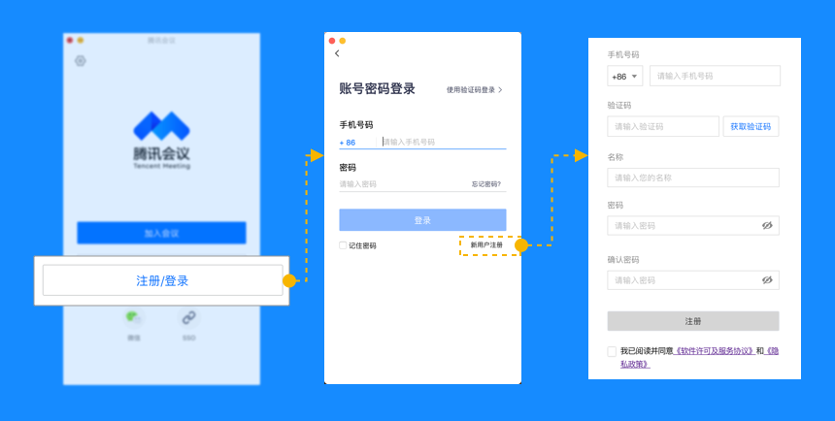

2、登录

● 账号密码登录

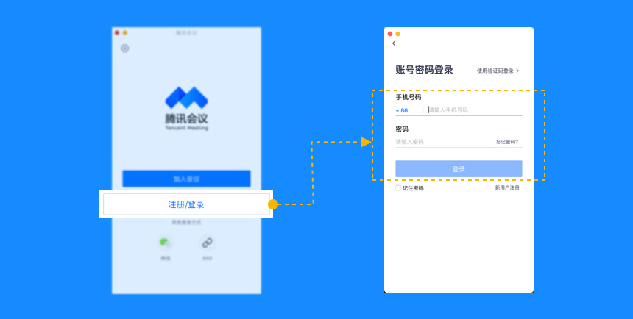

● 验证码登录

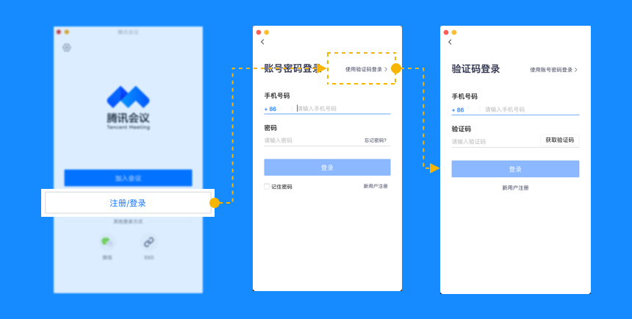

● 微信登录

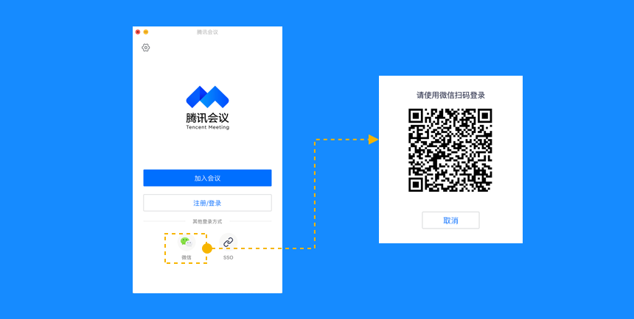

二、主页功能操作

页面介绍

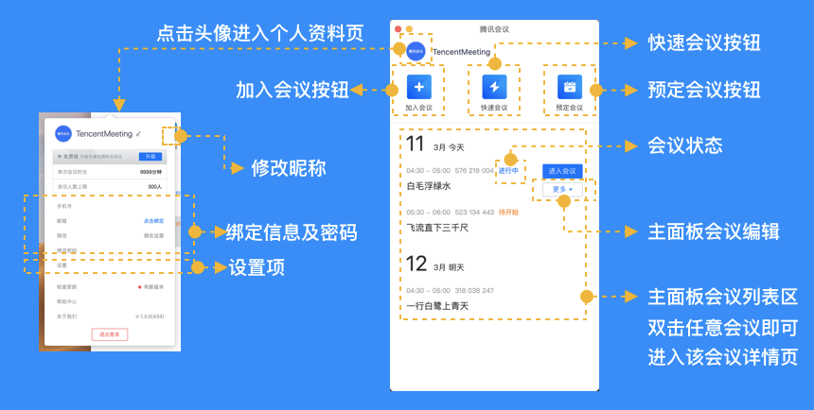常规设置

● 入会开启摄像头：勾选后，您加入会议的同时，会为您打开摄像头；

● 入会开启麦克风：勾选后，您加入会议的同时，会为您打开麦克风；

● 入会时使用电脑音频：勾选后，您加入会议时，会将电脑音频作为您的音频选项；

● 显示参会时长：勾选后，会议中的右上角会展示您加入会议的时长；

● 开启屏幕共享水印：勾选后，所以人观看屏幕共享会带上水印，防止分享内容被截屏；

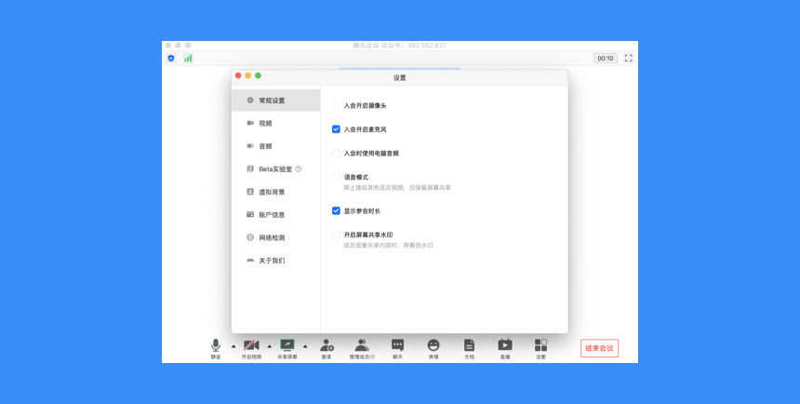

视频

● 选择设备：选择您的摄像头视频；

● 视频画面：展示当前摄像头采集的画面，同时也可用来检测您的摄像头是否正常；

● 视频镜像效果：勾选后，会将视频画面作为镜像展示；

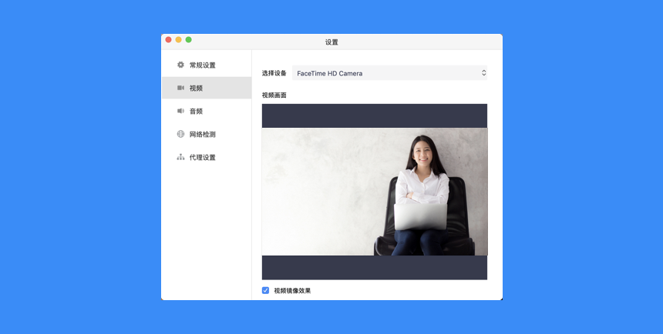

音频

（1）扬声器

● 选择设备：选择您的扬声器设备；

● 检测扬声器及输出等级：点击”检测扬声器“，系统会为您播放一段音乐，用来检测您的扬声器是否正常工作；输出等级则代表您扬声器输出声音的大小；

● 音量：扬声器播放声音的大小；

（2）麦克风

● 选择设备：选择您的麦克风设备；

● 检测麦克风及输入等级：点击”检测麦克风“，系统会打开您的麦克风设备以便您进行检测；当您尝试对着麦克风发出声音，则会看到输入等级的变化；

● 音量：麦克风输入声音的大小；

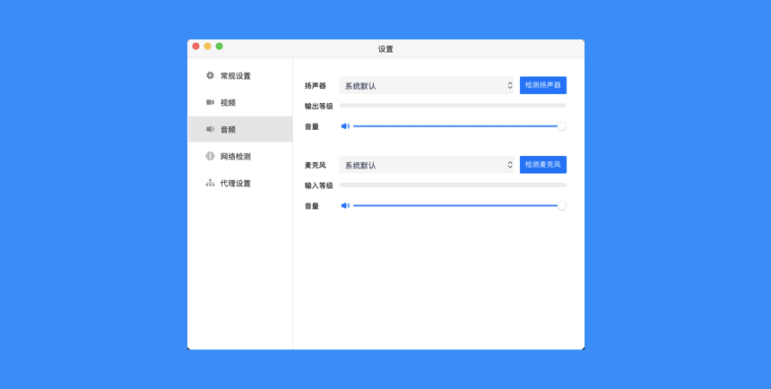

网络检测

● 点击“网络检测，开始检测，即可帮您快速检查网络状态。

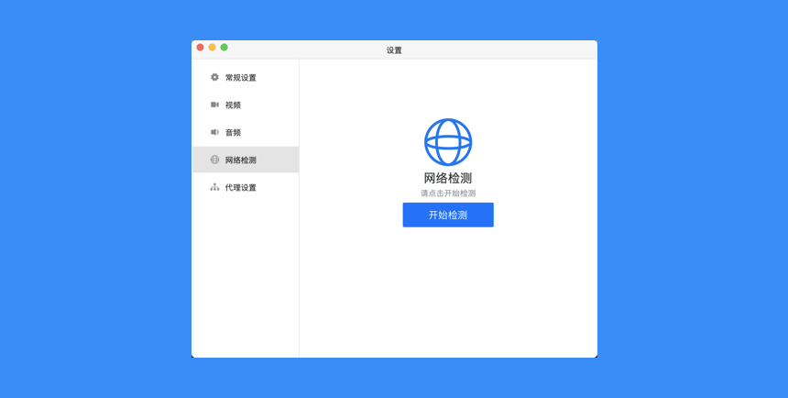2、如何加入会议

通过链接加入会议

● 如果您本地已安装腾讯会议，当您收到的邀请信息为链接形式，则可以点击邀请链接，验证身份后即可直接进入会议；

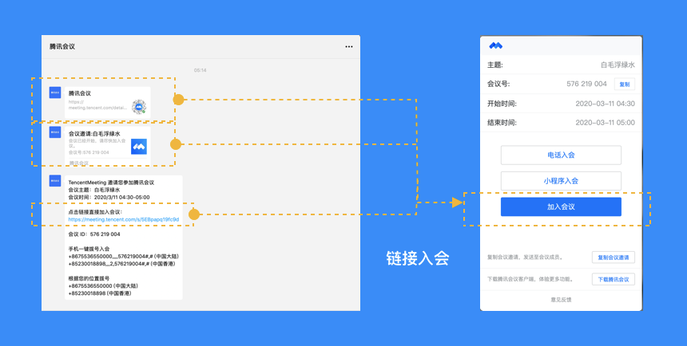

通过会议号加入会议

● 打开腾讯会议，在腾讯会议主面板，选择”加入会议“，输入9位会议号，以及您希望在会议中显示的名字（默认使用您个人资料页的昵称），并勾选相应的入会前设置项，点击”加入会议“即可成功入会；

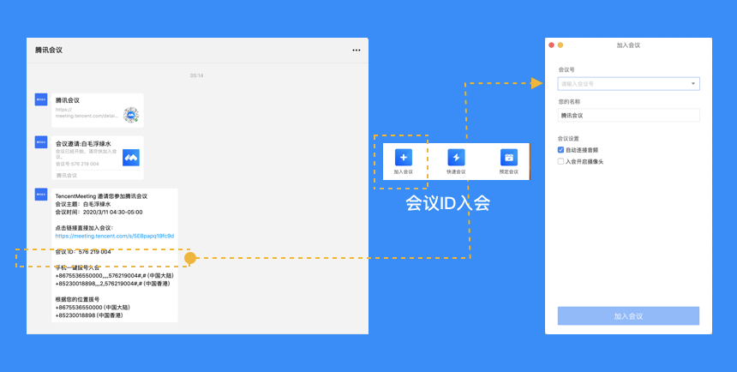

● 自动连接音频：勾选后，您加入会议后，会为您自动连接音频；

● 入会开启摄像头：勾选后，您加入会议的同时，会为您打开摄像头；

三、会议功能

1、进入会议后，系统提示我选择会议音频的接入方式，我该如何选择？

当您进入会议后，会如下图所示，提示您选择音频接入方式：

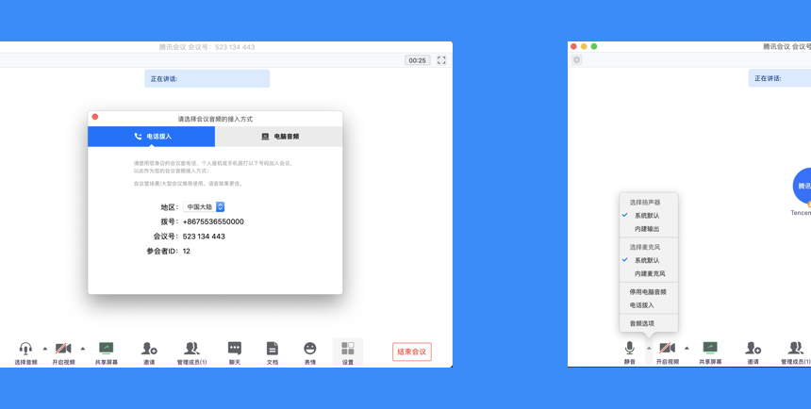

该界面对应两个选项，分别为”电话拨入“和”电脑音频“，您可以选择任意一种作为您在会议中的通话方式；

● 电话拨入

“电话拨入”是指您通过您身边的座机或手机拨打相应的号码加入会议，此时该座机或手机会作为您的会议音频，不会再使用电脑的麦克风和扬声器，通话质量相对更好，但此种接入方式运营商会按照当地通话标准扣除您手机内相应的套餐分钟数或费用，国际长途则按国际漫游标准收费；

● 电脑音频

“电脑音频”是指您直接使用电脑的麦克风和扬声器（耳机）作为会议音频接入方式加入会议，该种方式适合于小型会议，不受场景局限。当您举办大型会议时推荐您使用““电话拨入”作为音频接入方式，通话质量会更好；

● 当您不选择任何音频接入方式的时候，您将无法在会议中发言和听到别人的讲话；

2、如何静音自己/解除自己静音？

● 成功连接音频后，操作栏的第一个图标就会变为“静音/解除静音”，如果您在加会议前，音频设置中没有取消勾选“入会开启麦克风”，则会默认为您开启麦克风，此时您就可以正常发言了。此时如果您需要静音，点击“静音”图标即可。而静音后，图标会变为“解除静音”，如果您需要再次发言，则点击“解除静音”图标即可重新开启麦克风；

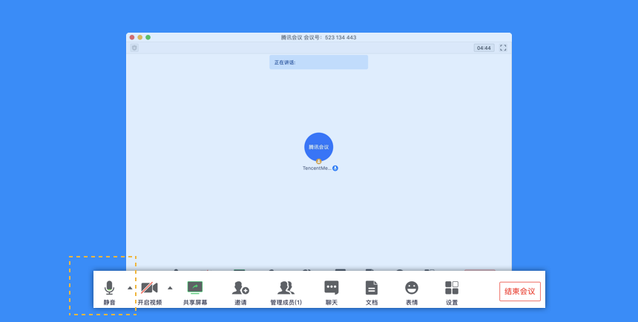

● 如果主持人设置了**”全体静音“**且**”不允许成员自行解除静音“**的话，您点击**“解除静音”**时，则会向主持人“举手申请”，请求解除静音。待主持人同意后，才会为您打开麦克风；

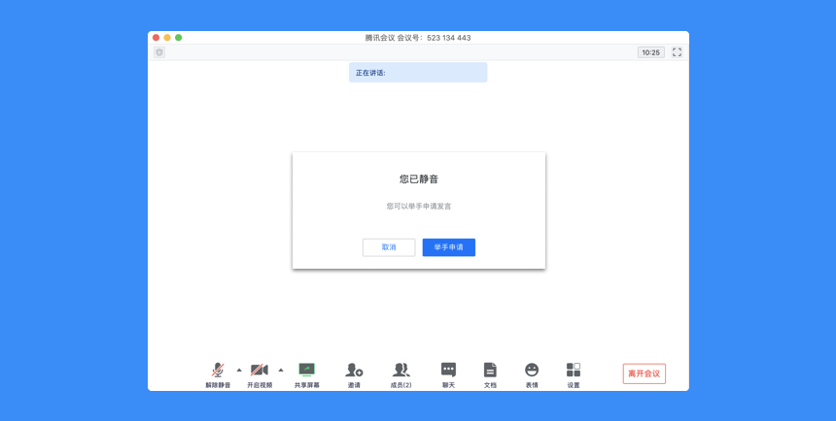

3、如何开启视频？

● 点击该按钮您可以进行打开摄像头和关闭摄像头操作，当您没有摄像头设备时，则无法开启视频，同时您可以点击摄像头按钮右侧的视频设置箭头，您可以在此处选择摄像头设备、调整视频设置项及虚拟背景；

4、如何切换视频大小画面？

● 当您在召开视频会议时，可展示九宫格模式或选择某个人的视频画面单独放大。在画面上点击右上角按钮进行分屏模式切换；

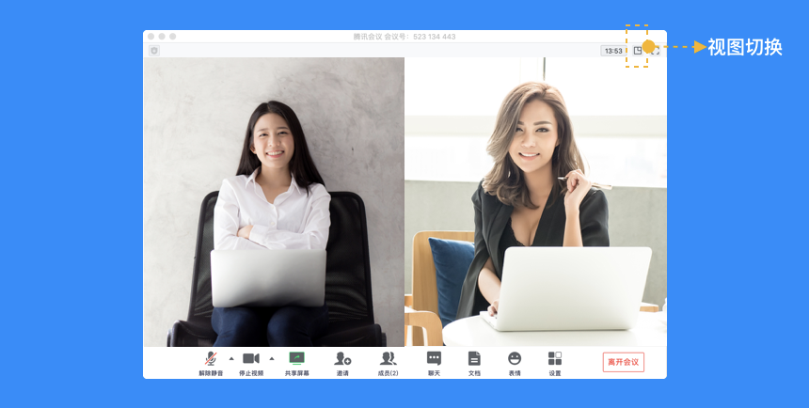

● 当您需要单独查看某个成员画面可直接鼠标双击该用户的视频画面即可进行放大展示；

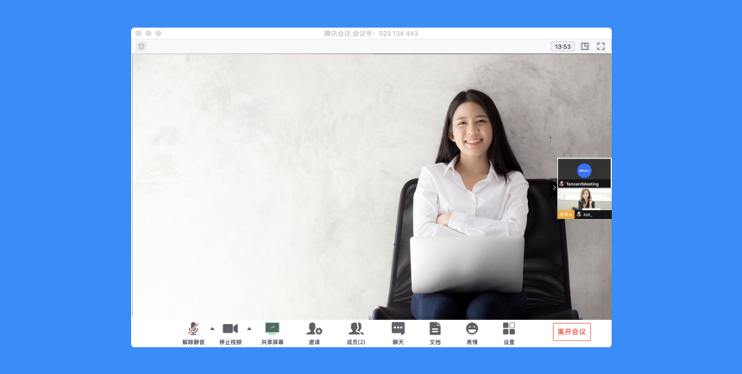

● 加入会议前改名： 当您通过会议号会议时，除了填写9位会议号之外，还需要输入一个昵称，这个昵称是您在会议中所展示的名称。首次入会时，它会默认填入您在主面板展示的名称，您可以在此处进行更改。改完昵称并成功入会后，系统便会帮您记住这个新的昵称，在您下次入会时延用；

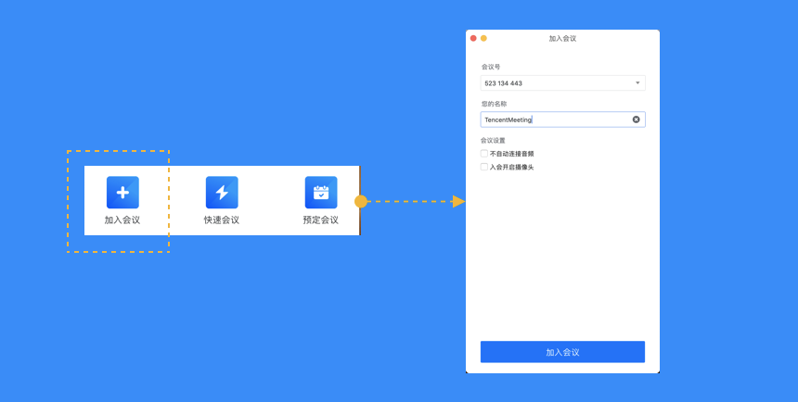

● 会议中改名：您加入会议后，如果您想要变更当前展示的昵称，可以点击下方操作栏中的“成员/管理成员”，找到自己的信息栏，点击“改名”，输入新昵称即可；如果您操作不方便，也可以与主持人沟通，让主持人帮您修改；

